PRÁCTICA 1.2
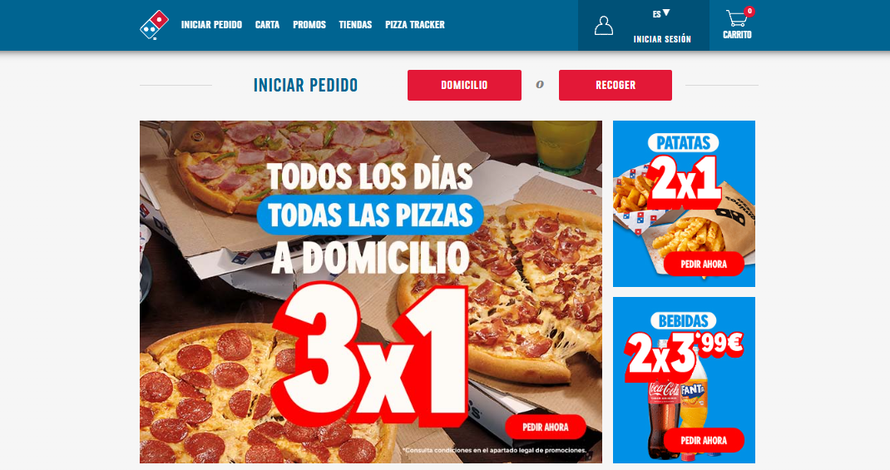
1
4
2
3

A

B

C

Ejercicio 1. Los 4 componentes de la interfaz
Localiza en tu web un ejemplo de cada componente: identificación, navegación, contenido e interacción y explica por qué lo es.
- Identificación: El logotipo del sitio, no tiene título, pero es un logotipo muy conocido e identificativo.
- Navegación: El nav (menú) del sitio por donde podemos navegar en distintas secciones de la página.
- Contenido: Las imágenes nos muestran los productos que ofrecen
- Interacción: botón de domicilio o recoger o en el contenido el botón pedir ahora.

Ejercicio 2. ¿Qué mapa de navegación tiene?
Indica si la estructura de navegación de tu web es lineal, reticular, jerárquica o lineal-jerárquica. Justifícalo en una frase (por ejemplo: "tiene un menú principal con categorías que se dividen en subcategorías, por eso es jerárquica").
Es lineal - jerárquica, ya que tiene una navegación de árbol invertido donde hay una página principal desde donde se accede a las otras categorías y estas a otras secciones. Pero luego toda la web está pensada para que cuando se llega al proceso de compra sea lineal para no perder el proceso de compra.

Ejercicio 3. Caza-patrones Gestalt.
Busca en tu web un ejemplo de al menos 3 de estos principios: proximidad, semejanza, simetría, continuidad, cierre, figura-fondo. Describe en una frase dónde lo ves en cada caso.
A - Proximidad y semejanza: Ambos botones están próximos entre sí y tienen la misma similitud.
B - Semejanza y simetría: Las imágenes son simétricas y con los mismos tonos y tamaño. Al ser simétrico, se perciben como una misma forma.
C - Continuidad: El menú de navegación está de forma lineal , lo que te permite seguir la continuación de los elementos.

Ejercicio 4. ¿Es una buena interfaz?
Puntúa tu web del 1 al 5 en cada una de las 4 características vistas: usable, visual, educativa y actualizada. Justifica en una frase la puntuación más baja que le hayas puesto.
- Usable: 5
- Visual: 4
- Educativa: 5
- Actualizada: 5
Creo que visualmente está equilibrada, pero por sacarle un pero y comparándola con otras páginas de la misma categoría, está más orientada a ser más intuitiva que visual.

Ejercicio 5. Color.
¿Cuántos colores "seguros" de la Web existen en total? Indícalos. Creo que el fondo y la tipografía predominante es neutra.
Si un color tiene R=255, G=0, B=0 en RGB, ¿qué color es y qué código hexadecimal le corresponde? Busca alguna página y añade el enlace que te haga la traducción a hexadecimal.
Creo que es rojo, ya que la gama roja está al máximo, y los otros colores están al mínimo, o sea 0. El código hexadecimal es FF0000.
Nombra un color complementario y un color análogo de uno de los colores principales que uses en tu web.
El color principal es el azul, usando un fondo neutro grisáceo. El color análogo sería el berenjena que usa en los botones de pedido y en el propio logo. Un color complementario sería el rojo.

